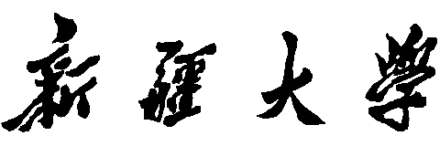

实验报告

（__2023____/__2024__学年 第一学期）

|  |  |
| --- | --- |
| 课程名称： | 软件工程 |
| 学 院： | 软件学院 |
| 课 程 组： | 软件工程课程组 |
| 专业班级： | 软件21-19 |
| 学 号： | 20212501257 |
| 姓 名： | 李智恒 |
| 指导教师： | 朱哲哲 |

# 实验 6  设计建模工具的使用（二）

|  |  |  |  |  |
| --- | --- | --- | --- | --- |
| 班级 | 序号 | 学号 | 姓名 | 成绩 |
| 软件21-19 | 11 | 20212501257 | 李智恒 |  |

1. 掌握面向对象分析中的建模工具——活动图，理解面向对象的动态模型，模拟应用程序的动态视图；会熟练使用建模工具，分析并建立相应的模型。

2. 掌握应用Visio等业界常用的建模工具的基本使用方法和基本绘图操作，选择一种并熟练使用，会使用该工具针对具体问题建立分析模型。

1. 百度搜索1-2张活动图，请重新绘制它们，并回答以下问题：

1）有哪些活动状态；

2）简要描述该图的作用；

要求：所绘制的图不得与本文中其它习题一样。

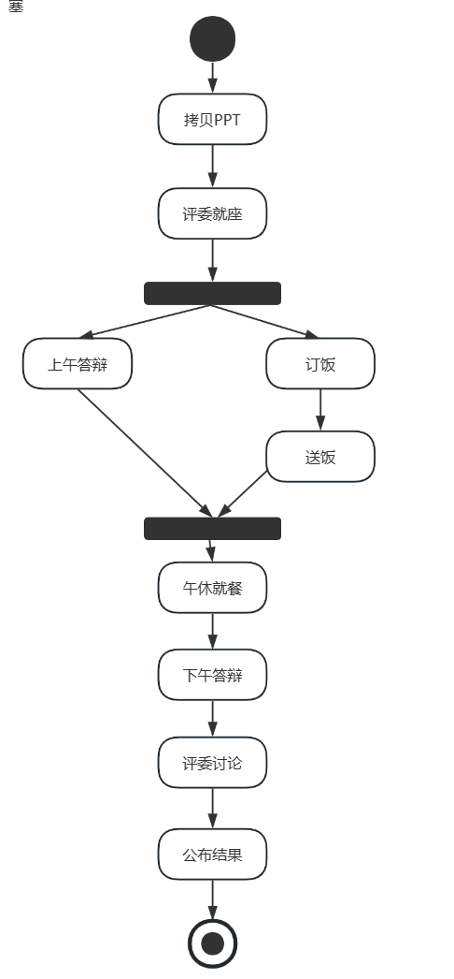

图1-1

1. 活动状态:

拷贝ppt，评委就座，订饭等这些都是状态

1. 该图的作用:

显示整个答辩的具体步骤和安排，方便此次答辩可以稳定执行。

2. 根据以下描述，画出活动图。

1）公司业务员打电话给客户，确定约定地点；

2）如果约定的地点是在公司内部，那么行政部的同事需要为会面安排一间会议室；

3）如果约定的地点时在公司外部，那么业务员需要用笔记本准备一份陈述报告；

4）业务员与客户在约定的时间和地点见面；

5）业务员准备好会议用纸；

6）如果会议产生一个陈述，业务员需要记录下来备案。

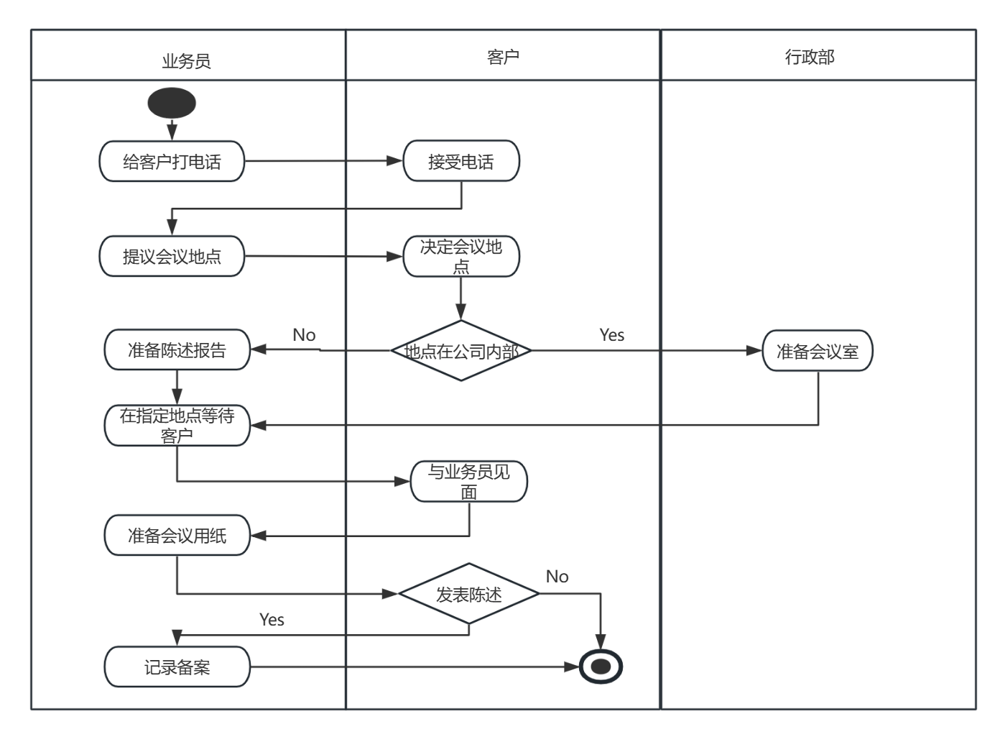

图2-1会议约定活动图

3. 根据以下描述，画出活动图。

1) 项目经理认为软件是可进行正式测试时，发布第一个候选版本 (Release  Candidate1) ，简称为 RC1 ；

2) 测试工程师针对 RC1 进行测试，记录缺陷等；

3) 完成测试后，如果认为缺陷情况达到发布标准，则由项目组召开发布评审会；

4) 若缺陷情况没有达到发布标准，则由项目经理将缺陷分配给开发工程师进行修复，然后发布 RC2 ；

5) 直到 RCn 满足遗留缺陷标准并通过发布评审，才将 RCn 作为正式的发布版本发布出去。

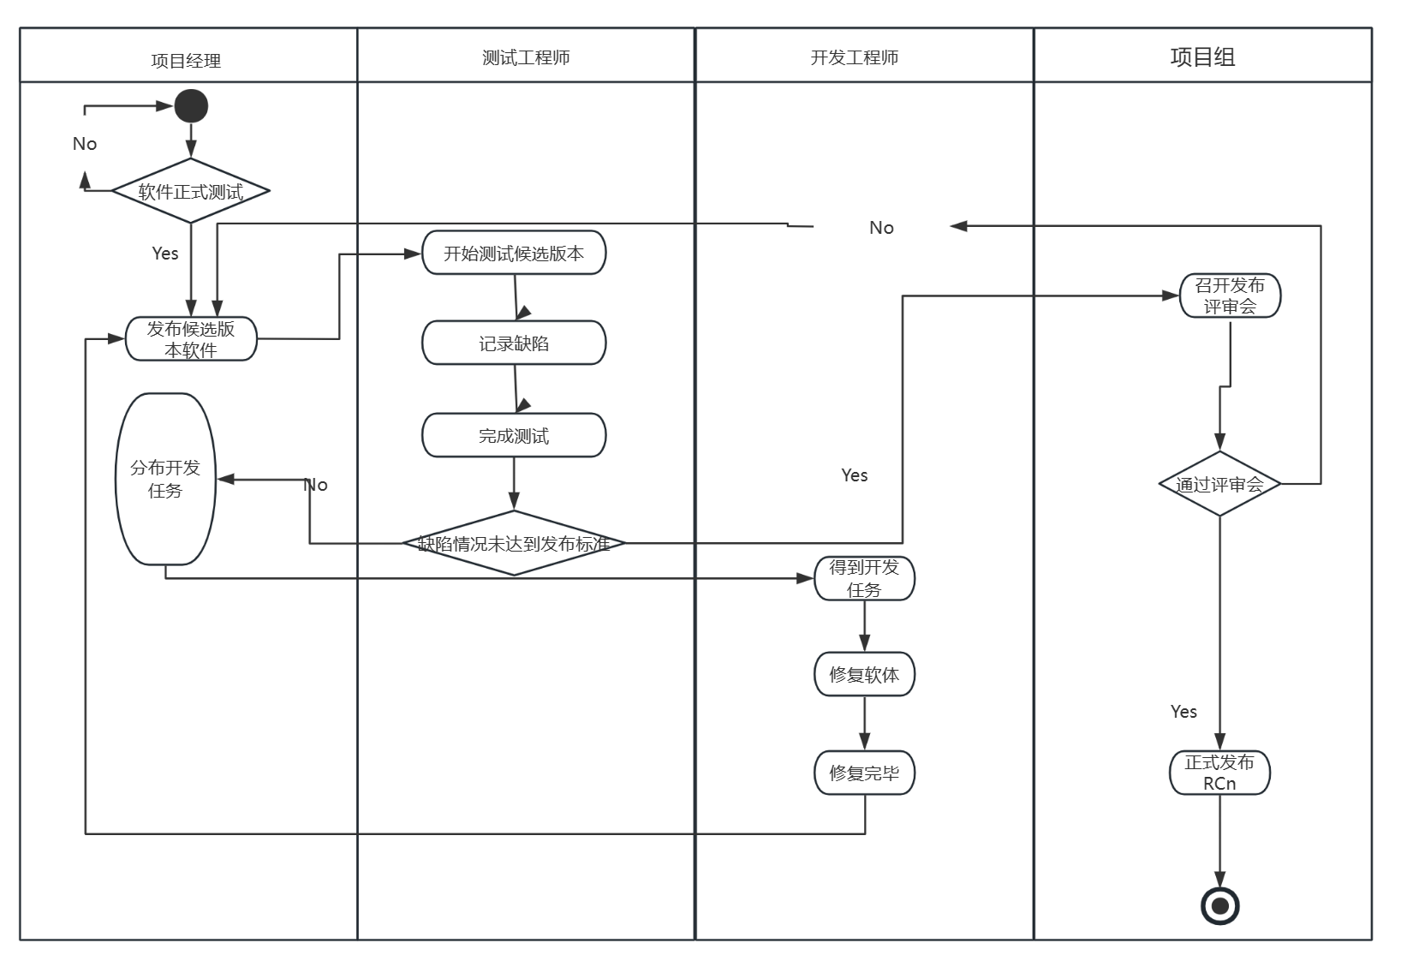

图3-1软件发布过程活动图

1. 【开放题】：结合自身的实际情况，试描绘一天的活动。

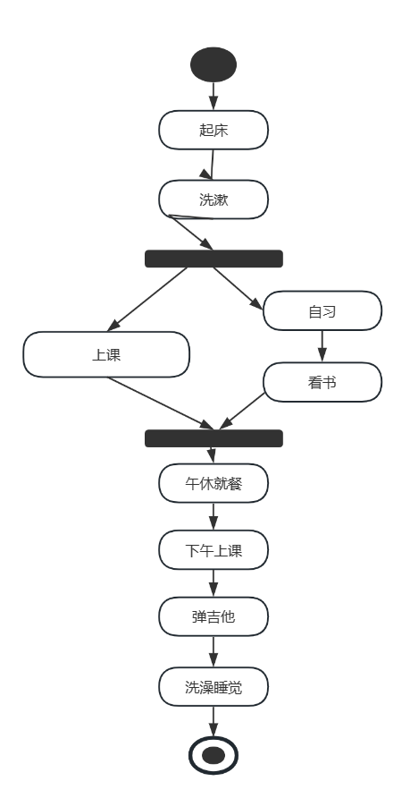

图4-1

图6-5个人一日活动图

5.根据自己的理解，简要描述活动图绘制要点。

活动图是一种UML图，用于描述系统的动态行为。它由一组对象和它们之间的关系组成，以及这些对象在特定时间内执行的操作。活动图应该有以下绘制要点：1. 确定活动图的目的和范围。2. 确定参与者和对象。3. 确定活动的顺序和条件。4. 确定并行路径和分支路径。5. 确定控制流和数据流。

6. 总结：

在此次学习中我掌握了面向对象分析中的建模工具——活动图，理解了面向对象的动态模型，模拟应用程序的动态视图；会熟练使用建模工具，分析并建立相应的模型。掌握了应用Visio等业界常用的建模工具的基本使用方法和基本绘图操作，选择一种并熟练使用，会使用该工具针对具体问题建立分析模型。

2学时

微机、网络、文档编辑器、建模工具